**Actividad 1 Algoritmos y diagramas de flujo.**

Fundamentos de programación.

Edwige Jazzmín Novelo Villegas.

Universidad Tecmilenio.

Ximena Morales González.

Al03100702.

Jueves 16 de octubre del 2025.



**Enlace a GitHub:**

https://github.com/ximgmm/FundamentosProgramaci-n

**Parte 1, Certificación CISCO.**

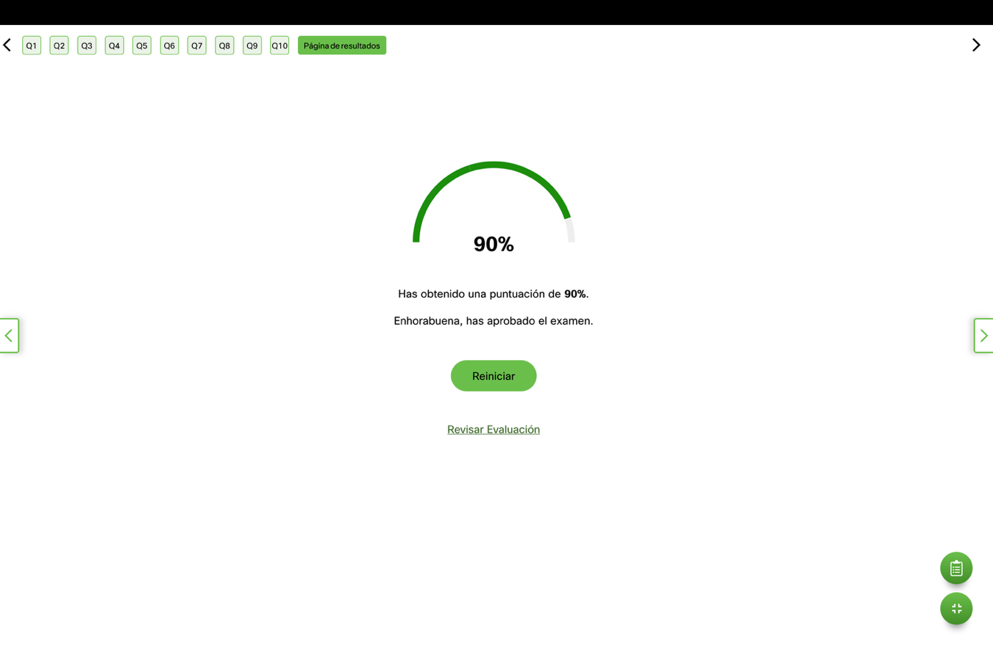

Hola Xime

En general, el documento cumple gran parte de la rúbrica para obtener buena nota, como vamos por el 100, hice cambios en el Problema 1, para que lo tomes como base y modifiques el 2 y 3.

Recomendaciones generales sobre el contenido:

* Los nombres de las variables siguen las reglas ortográficas del idioma español. Solo la primera letra puede ir en mayúscula, revisa el problema 2.
* Las variables no llevan caracteres especiales. Esto también debes cambiarlo en el diagrama del problema 2.
* El paso 3 es numerado, ya que es una secuencia de pasos.
* En el pseudocódigo agrega la sección de //Procedimientos, fórmulas o cálculos. Ya lo agregué en el problema 1, solo es que lo pongas en el 2 y 3.

Recomendaciones de formato antes de entregar:

* Poner énfasis en la puntuación y ortografía
* Usa el mismo formato de tipografía para todo el documento.
* La tipografía del contenido es 12, no lleva espacio “después de 8” es 0.

**Parte 2, Los ejercicios de algoritmos.**

**Problema 1, Calculadora de Descuento en Tienda Online:**

**Paso 1: Entender el problema.**

* Jersey que cuesta $500.
* Descuento del 25%.
* Porcentaje de ahorro.
* Cuánto dinero me ahorro.
* Cuánto debo pagar.

**Paso 2: Identificar las operaciones necesarias.**

Xime: Te dejo este ejemplo de cómo quedaría cada cálculo, la fórmula va comentada con //

* Cálculo u operación que hace resultado_dcto

precio_jersey * d_cto% = resultado_dcto

// 500 x ( 25 / 100 ) = 125

* Cálculo u operación que hace precio_final

precio_jersey – resultado_dcto = precio_final

// 500 – 125 = 375

* Cálculo u operación que hace porcentaje_num

dcto_ / precio_jersey = porcentaje_num

// ( 100 x 125 ) / 500 = 25

**Paso 3: Planea la secuencia.**

(Este paso va numerado, ya que es una secuencia de pasos. El objetivo es describir todo lo que hiciste en el problema 1, como una recapitulación: Analicé los datos, luego investigué como hacer los cálculos para obtener el descuento, el descuento total, etc.

Después, hice el pseudocódigo en donde …

Dejar solo la información del problema 1, falta explicar más el problema 1)

1. Analizar los datos del problema en base a los números que me indica.
2. En el primer problema tengo que calcular el dinero de ahorro total al comprar el jersey con el descuento ( 500 x ( 25 / 100 ) = 125 ).
3. En el segundo problema calculo cuánto pagaré finalmente con el descuento aplicado ( 500 – 125 = 375 ).
4. En el tercer problema buscaré cuál es el porcentaje de ahorro aplicado:

( 100 x 125 ) / 500 = 25.

1. Mostrar los resultados de el porcentaje de ahorro, dinero ahorrado y precio a pagar. (Incluye que resultados vas a mostrar, ejemplo: Mostrar los resultados del costo del jersey, el descuento, etc.)

**Paso 4: Escribir el pseudocódigo.**

(El pseudocódigo está bien redactado, entendiste como realizarlo.

Solo gregué el título de la sección faltante //Cálculos a realizar para que lo pongas en los otros ejercicios)

INICIO

//Datos iniciales

precio_jersey = 500 pesos.

porcentaje_num = 25 porciento.

//Cálculos a realizar

//Dinero de ahorro total

precio_jersey * d_cto% = resultado_dcto // 500 x ( 25 / 100 ) = 125

//Precio final con descuento aplicado

precio_jersey – resultado_dcto = precio_final // 500 – 125 = 375

//Porcentaje de ahorro

dcto_ / precio_jersey = porcentaje_num // ( 100 x 125 ) / 500 = 25

//Mostrar resultados

Mostrar “resultado_dcto”

Mostrar “precio_final”

Mostrar “porcentaje_num”

FIN

**Paso 5: Diagrama de flujo.**

(En el diagrama esto va comentado: // 500 x 25 ….

Igual a como lo pusiste en el pseudocódigo, el resto del diagrama está bien hecho, todo perfecto)

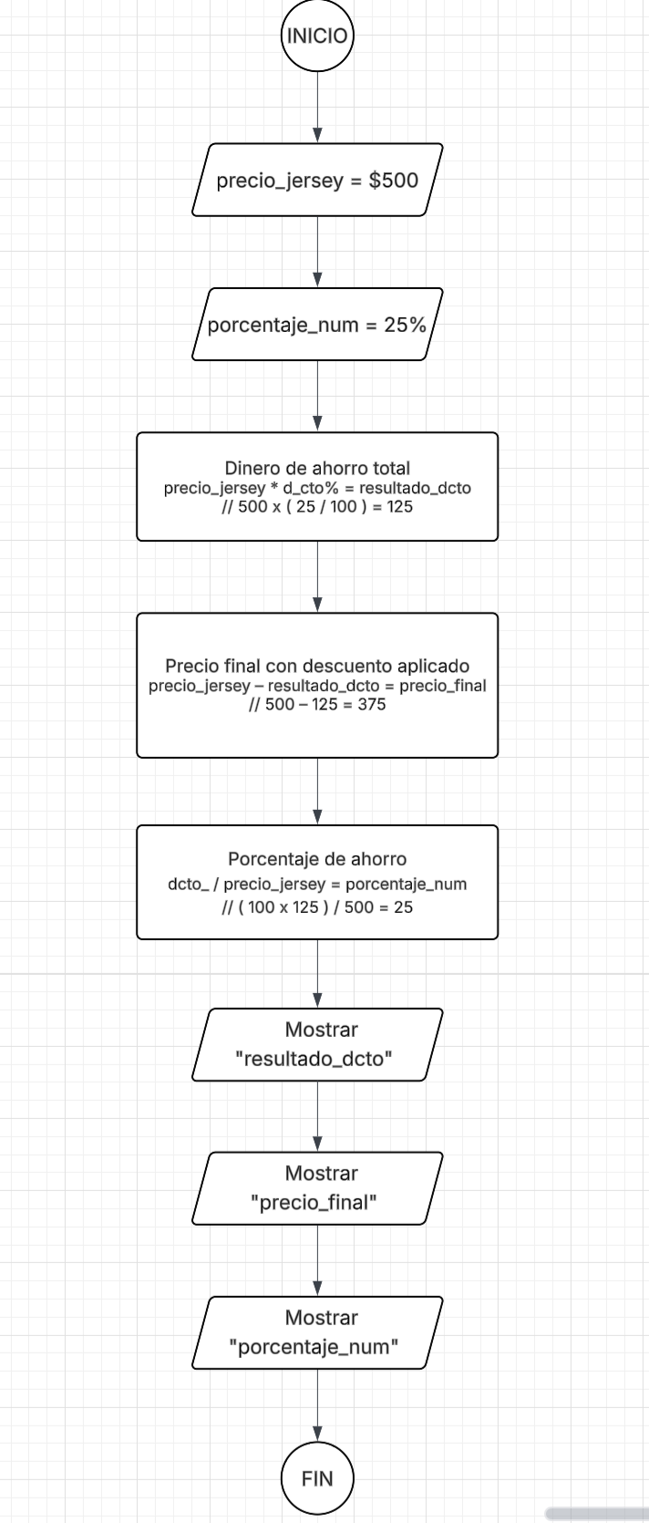

**Problema 2, Calculadora de Promedio de Notas.**

**Paso 1: Entender el problema.**

* Fundamentos de programación: 85.
* Inglés: 90.
* Probabilidad y estadística: 78.
* Calcular el promedio de las 3 materias.
* Determinar si aprobó o reprobó.

(Los nombres de las variables siguen las reglas de la ortografía en español, solo la primera letra puede ir mayúscula, no lleva caracteres especiales)

**Paso 2: Identificar las operaciones necesarias.**

* Cálculo u operación que hace Suma_total

Cal_funprog + Cal_ing + Cal_probest = Suma_total

// 85 + 90 + 78 = 253

* Cálculo u operación que hace Prom_final

Suma_total / Num_materias = Prom_final

// 253 / 3 = 84,333

* Cálculo u operación que define “APROBADO” / “REPROBADO”

Prom_final ≥ 70 = “APROBADO” pero si Prom_final < 70 = “REPROBADO”

// 84,333 ≥ 70 = “APROBADO”

**Paso 3: Planea la secuencia.**

1. Analizar los datos del problema en base a las calificaciones que se me brindan.
2. En el primer problema tengo que encontrar la suma total de las 3 materias ( 85 + 90 + 78 = 253 )
3. En el segundo problema dividiré la suma total entre las tres materias, con el fin de encontrar el promedio general ( 253 / 3 = 84,333 )
4. En el tercer problema definiré si el promedio general es el suficiente para aprobar o no. ( 84,333 ≥ 70 = “APROBADO” )
5. Mostrar los resultados de la suma total, del promedio final y de si se aprobó o no.

**Paso 4: Escribir el pseudocódigo.**

INICIO

//Datos iniciales

Cal_funprog = 85

Cal_ing = 90

Cal_probest = 78

Num_materias = 3

//Cálculos a realizar

//Suma total de las materias

Cal_funprog + Cal_ing + Cal_probest = Suma_total // 85 + 90 + 78 = 253

//Promedio general

Suma_total / Num_materias = Prom_final // 253 / 3 = 84,333

//Definir estatus

Si Prom_final ≥ 70 entonces

Resultado = “APROBADO”

Si no

Resultado =“REPROBADO” // 84,333 ≥ 70 = “APROBADO”

Fin Si

//Mostrar resultados

Mostrar “Prom_final”

Mostrar “Resultado”

FIN

**Paso 5: Diagrama de flujo.**

En general el diagrama está bien, solo tengo estos cambios:

>=70 va dentro del rombo, quitar de cada mensaje

Cambia la ortografía de las variables

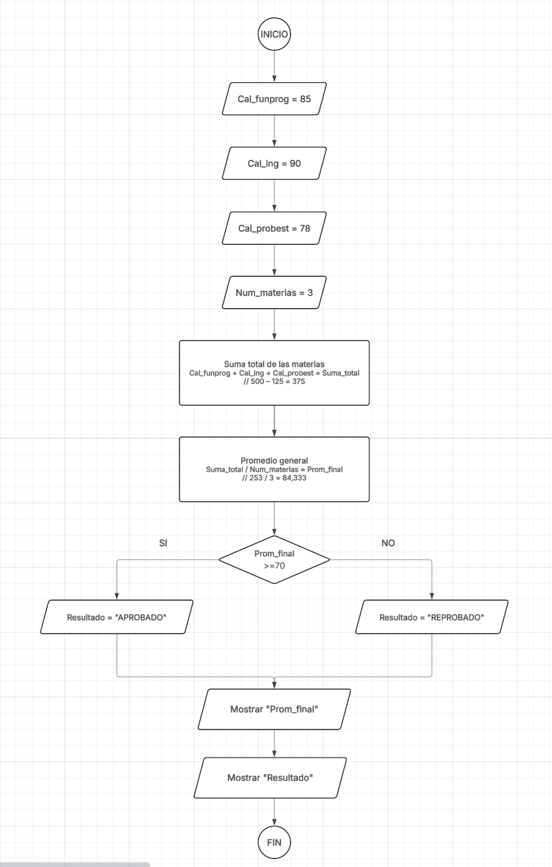

**Problema 3, Tiempo en Plataformas Digitales:**

**Paso 1: Entender el problema.**

* Instagram = 5 horas.
* Tiktok = 2 horas.
* Snapchat = 2 horas.
* Whatsapp = 4 horas.
* X = 30 minutos.
* Calcular tiempo total dedicado a las plataformas.
* Mostrar el total de horas invertidas.
* Mostrar el porcentaje que representa en un día.

**Paso 2: Identificar las operaciones necesarias.**

* Cálculo u operación que hace Nombre_Usuario

“Ingresar nombre de usuario”

Nombre_Usuario

* Cálculo u operación que hace Tiempo_total

Tiempo_Insta + Tiempo_Tik + Tiempo_Snap + Tiempo_Whats + Tiempo_X = Tiempo_Total

// 5+2+2+4+0.5 = 13.5

* Cálculo u operación que hace Porcentaje_Dia

( Tiempo_Total*100 )/24 = Porcentaje_Dia

// ( 13.5*100 )/24= 56.25

**Paso 3: Planea la secuencia.**

1. Analizar los datos del problema en base a las horas que me indican.
2. En el primer problema se pide poner el nombre de usuario.
3. En el segundo problema tengo que encontrar el tiempo total de uso de las aplicaciones ( 5+2+2+4+0.5 = 13.5 ).
4. En el tercer problema hago el cálculo para descifrar el porcentaje de horas al día ( ( 13.5*100 ) /24= 56.25 ).
5. Mostrar el nombre de usuario, el tiempo total de uso y el porcentaje del día.

**Paso 4: Escribir el pseudocódigo.**

INICIO

// Datos Iniciales

Nombre_Usuario

Instagram = 5 horas

Tiktok = 2 horas

Snapchat = 2 horas

Whatsapp = 4 horas

X = 30 minutos

//Cálculos a realizar

//Suma total del tiempo

Tiempo_Insta + Tiempo_Tik + Tiempo_Snap + Tiempo_Whats + Tiempo_X = Tiempo_Total // 5+2+2+4+0.5 = 13.5 horas

//Porcentaje en el día

(Tiempo_Total*100)/24 = Porcentaje_Dia // (13.5*100)/24= 56.25 de 100

//Mostrar Resultados

Mostrar “Tiempo_Total”

Mostrar “Porcentaje_Dia”

FIN

**Paso 5: Diagrama de flujo.**

